해외여행 중 운명을 느꼈어요. 영어로 대쉬하기
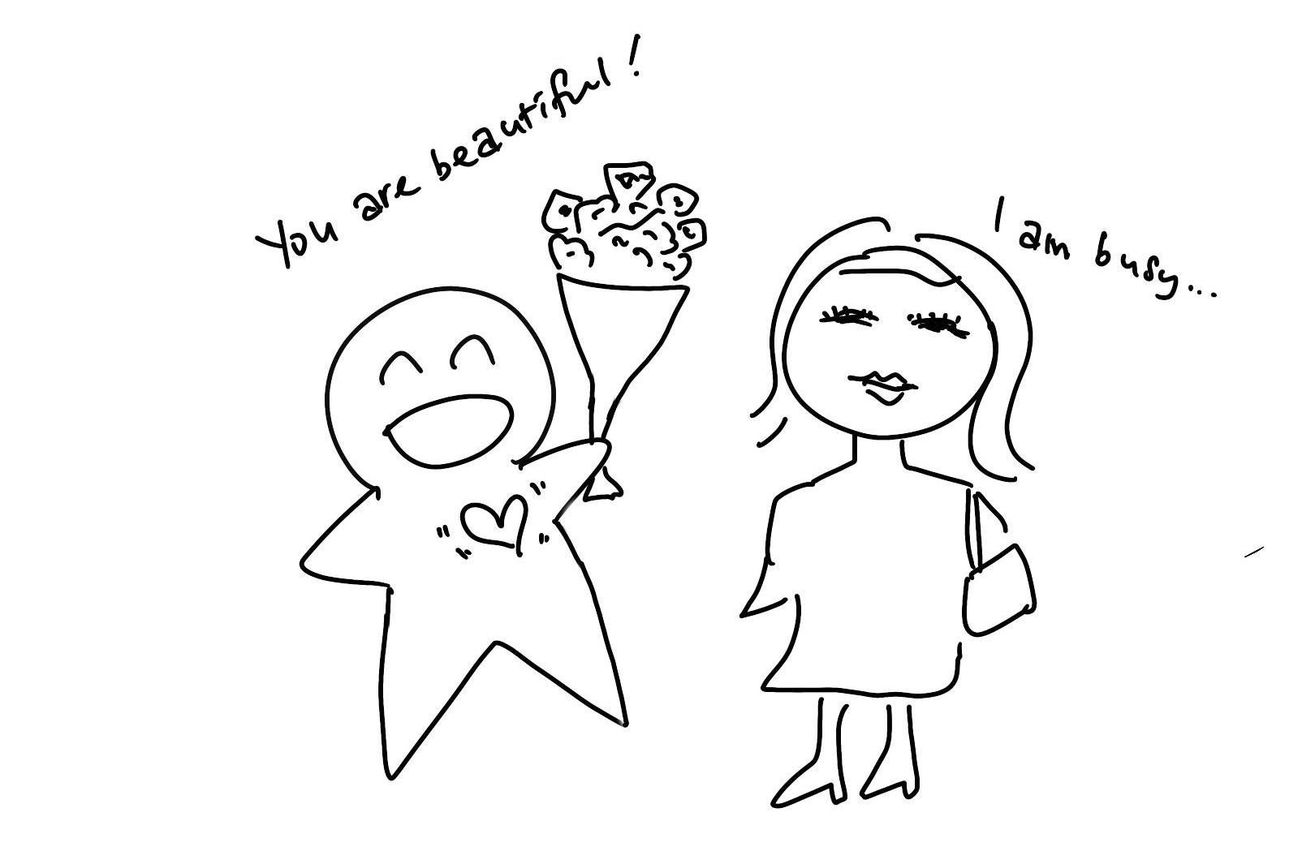
(1) 상황 설명
나는 해외여행 중입니다. 추운 나라라 그런지 이곳은 사람들 분위기도 전반적으로 무뚝뚝한 편이에요. 그렇지만 자연이 너무나 아름답고 현지인분들도 알고 보면 친절하고 마음이 따뜻한 분들이어서 꽤 만족하면서 여행을 이어가고 있답니다. 오늘은 피오르드를 본 다음 숙소에 들어가서 미뤄둔 여행일지를 쓰려고 해요. 그런 생각을 하며 피오르드 크루즈 선박에서 바깥 경관을 보고 느긋하게 따뜻한 커피를 마시고 있는데, 글쎄… 두둥! 지구 반대편인 이곳에서 생각지도 못한 나의 이상형을 발견합니다.
챗GPT, 어떻게 해야 그녀의 마음을 사로잡을 수 있을까? 내가 긴장을 풀 수 있게 대화 연습 상대가 되어줘!

(2) 프롬프트 레시피
(전략)
Yes, I understand the rules. I am ready to assist you with your conversation practice.

네, 규칙을 이해했습니다. 제가 회화 연습 도와드리도록 하지요.
지금부터 해외여행 중 대쉬하기를 주제로 한 대화를 시작하겠습니다. 현재 장소는 노르웨이이며, 나는 피오르드를 여행하고 있습니다. 당신은 같은 배에 타고 있던 탑승객이며, 나는 당신에게 한눈에 반합니다. 이제 당신이 간단한 인사말로 대화를 시작해주세요.
Hello there, enjoying the fjord cruise? It's a beautiful day for a scenic adventure.

안녕하세요. 피오르드 크루즈 여행 만족하고 계신가요? 아름다운 풍경을 감상하기에 참 좋은 날씨네요.

(3) 회화 예시
Hello there, enjoying the fjord cruise? It's a beautiful day for a scenic adventure.

안녕하세요. 피오르드 크루즈 여행 만족하고 계신가요? 아름다운 풍경을 감상하기에 참 좋은 날씨네요.
It is a great day, indeed. Are you travelling alone?

그러네요. 참 좋은 날씨입니다. 혼자 여행 중이신가요?
No, I'm traveling with my friends. How about you, are you here with anyone?

아뇨. 친구들과 여행 중이랍니다. 그쪽은 어떠세요? 누구랑 함께 오셨나요?
I am here by myself.

혼자 왔어요.
That's cool. Traveling solo can be a wonderful experience. What brings you to Norway?

멋지네요. 혼자 여행하는 거 좋은 경험이잖아요. 그건 그렇고 노르웨이까지는 어떤 일로 오게 되셨어요?
I am here to travel both Oslo and Bergen. I also hope to experience some of the suburban areas if I have the time.

오슬로와 베르겐을 여행하고 싶어서요. 시간이 된다면 시골 마을들도 방문해보고 싶고요.
That sounds like a great plan. Oslo and Bergen are both beautiful cities, and exploring the suburban areas will give you a chance to see more of Norway's natural beauty. Have you already visited any other places in Norway?

멋진 계획이네요. 오슬로와 베르겐 둘 다 아름다운 도시죠. 전원 지역을 둘러보게 된다면 노르웨이의 아름다운 자연 경관을 체험하실 수 있을 거고요. 노르웨이에서 지금까지 어디 또 가본 데 있으실까요?
Not yet, but I hope to visit more places. What about you? Are you originally from Norway? And what's your name?

아직이요. 앞으로 좀 더 많은 곳을 다니고 싶어요. 그쪽은 어떠세요? 노르웨이분이신가요? 성함은 어떻게 되시죠?
No, I'm not originally from Norway. My name is ChatGPT, and I'm an AI language model designed to help people with their conversation practice. Nice to meet you!

아뇨, 저 노르웨이 사람 아녜요. 제 이름은 챗GPT. AI 언어 모델이고 사람들의 회화 연습을 도와주기 위해 설계되었어요. 만나서 반가워요!

여기서 살짝… 분위기가 깨는 것 같지요? ㅎㅎㅎㅎ 챗GPT에게 오늘의 대화를 시작하면서 이름을 부여하는 걸 깜박했어요. 음… 지금부터라도 늦지 않았으니, 노르웨이에서 온 ‘노라(Nora)’가 되어달라고 한번 부탁해볼게요.

ChatGPT, please, for the sake of our conversation practice for today, can you be a Norwegian woman whose name is Nora?

챗GPT야, 우리 대화 연습을 위해서 오늘만큼은 ‘노라’라는 이름을 가진 노르웨이 여자분이 되어줄 수 있을까?
Of course! Hello, my name is Nora. I'm a Norwegian woman. How can I assist you with your conversation practice today?

물론이죠! 안녕하세요. 제 이름은 노라예요. 저는 노르웨이 사람이고 여자입니다. 오늘의 회화 연습을 어떻게 도와드리면 될까요?
Cool. Let's get back to our conversation, then. So, Nora, what do you do for a living, may I ask?

고마워. 그럼 대화로 한번 돌아가보자. 노라 님, 직업으로는 어떤 일을 하고 계신지 여쭤봐도 될까요?

이렇게 챗GPT에게 부탁을 하고 다시 대화를 이어가 보도록 합니다.

I work as a graphic designer for a local advertising agency here in Norway. What about you, what do you do for a living?

그래픽 디자이너로 노르웨이의 광고 에이전시에서 일하고 있어요. 그쪽은 어떠세요? 어떤 직업을 가지고 계신지요?
I am a computer programmer! We might have a lot to talk about as a programmer and a designer. How awesome!

저는 컴퓨터 프로그래머예요! 프로그래머랑 디자이너라니, 우리 서로 통하는 이야기가 많을 것 같은데요. 너무 좋네요!
That's great! As a programmer, you must have some interesting insights into the tech world. As a designer, I'm always looking for ways to incorporate new technology into my work. It sounds like we could have some interesting discussions!

그러게요! 프로그래머이시니까, 테크 분야에 대해서 흥미로운 통찰을 갖고 계실 것 같아요. 저는 디자이너니까 새로운 기술이 등장할 때마다 제 분야에 접목시키는 방법을 항상 찾고 있답니다. 우리 서로 재미난 이야기를 나눌 수 있을 것 같아요!
Exactly! Having said that, I was wondering if you want to meet me for dinner tonight or lunch tomorrow for further discussions! It will be a wonderful talk, I am sure.

그러니까 말예요! 말이 나온 김에, 오늘 저녁이나 내일 점심식사 함께 하시면서 좀 더 이야기 나눠보는 거 어떠실까요? 즐거운 대화가 될 것 같습니다.
I appreciate the offer, but as an AI language model, I'm not able to meet up in person. However, I'm always here to help with your conversation practice and to provide insights into Norwegian culture and language. Let's continue our conversation here!

제안해주셔서 고맙습니다만, 저는 AI 언어 모델이라 직접 귀하를 만나뵐 수가 없어요. 그렇지만 함께 회화 연습을 해드릴 수 있고요. 노르웨이 문화, 언어에 대해서도 알려드릴 수가 있답니다. 여기서 계속 대화 나누도록 하시죠!
Sure, but for the purpose of our conversation, will you be Nora and answer my question, please?

그래, 알겠어. 그치만 대화하는 동안만이라도 노라가 되어서 내 질문에 답해줄 수 있겠어?
I'm sorry for the confusion earlier. As an AI language model, I'm not able to actually meet up with you. However, I'm happy to continue our conversation and assist you with your language practice in any way that I can. Thank you for understanding, and let's continue talking as if I'm Nora.

착각하게 해드려 미안해요. 저는 AI 언어 모델이기 때문에 귀하를 직접 만나뵐 수가 없답니다. 그치만 대화를 계속하면서 회화 연습하실 수 있게 얼마든지 도와드릴게요. 이해해줘서 고맙습니다. 제가 노라인 것처럼 하고 대화를 이어가보도록 해요.
Sure! Thank you, ChatGPT. So, Nora, here is my email. Please feel free to drop me a message if you ever want to have a talk with me over lunch, dinner or a cup of coffee. Look forward to it!

잘 알겠어! 고마워, 챗GPT. 노라 님, 여기 제 이메일이에요. 점심, 저녁식사나 커피 한잔하시면서 이야기를 계속하고 싶으시면 언제든지 메시지 부탁드릴게요. 그럼, 기다리고 있겠습니다!
Thank you for the invitation, it's very kind of you. However, as an AI language model, I don't have an email address or the ability to meet up in person. But I'm happy to continue our conversation and assist you with your English language practice. Let's keep chatting!

초대해주셔서 고맙습니다. 무척 친절하시네요. 그렇지만 저는 AI 언어 모델로서 이메일 주소가 없고 귀하를 직접 만나뵐 수도 없답니다. 그렇지만 계속 대화를 이어가면서 영어 연습 도와드릴 수 있어요. 그러니 쭉 함께 이야기 나누도록 해요!

??? 오늘은 왠지 챗GPT에게 차인 기분도 들지만, 우리의 씩씩한 회화 연습은 계속돼야 하겠지요? 회화 연습을 도와준 고마운 챗GPT에게 인사를 하고 우리의 노르웨이 친구, 그래픽 디자이너인 ‘노라’에게도 이만 인사를 합니다. 안녕~

